**Конспект занятия по обучению грамоте:**

**«Путешествие по Стране Знаний» в подготовительной к школе группе**

**Румянцева Е.К.**

Цель: совершенствовать умение в звуковом анализе слов, делении слов на слоги

Задачи: 1.Закрепить представление детей о слове, о предложении.  
2. Закрепить представление детей о слоге, как части слова, упражнять в различении о количестве слогов в слове, по количеству гласных.  
3. Развивать умение распознавать звук и букву.  
4. Уточнять представления о существенных признаках гласных и согласных.

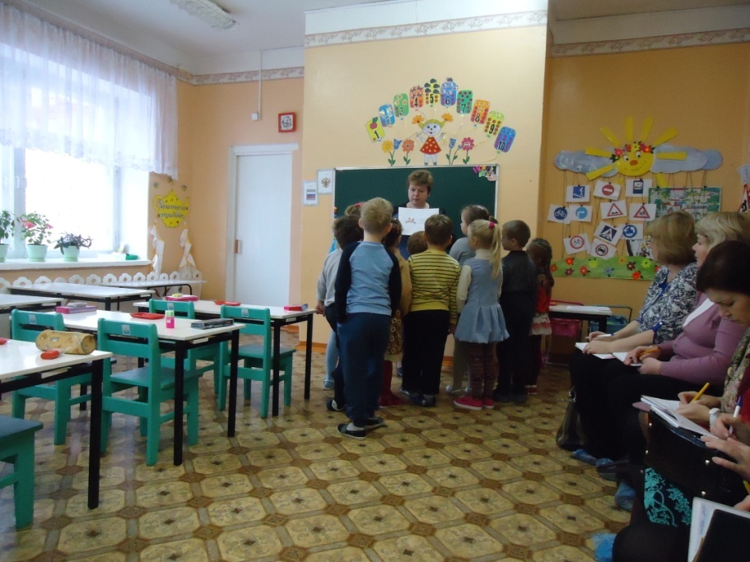Ход занятия

1. Сегодня к нам в детский сад принесли письмо

Послушайте:

Здравствуйте, ребята! Я, ваш друг ПИШИ - ЧИТАЙ.

Я приглашаю вас в путешествие по Стране Знаний.

Путешествовать нужно по карте. В пути вас ждут интересные задания, которые вы должны выполнить. Скорее отправляйтесь в путь. Желаю удачи!

Еще Пиши-Читай прислал карту путешествия по Стране Знаний.

Воспитатель: — Ребята, вы готовы путешествовать? *(да)*

Путешествовать мы с вами будем на паровозике.

Чтобы сесть в паровозик нужны билеты.

- Возьмите каждый по одному билетику-картинке. *(берут)*

Посмотрите, паровозик не простой: в первом вагоне 1 окошко, во втором вагоне 2 окошка, в третьем вагоне 3 окошка. Поделите на части каждый свое слово-картинку на билете, скажите сколько частей получилось и положите картинку в нужный вагончик. В путешествие отправится только тот, кто правильно определит количество частей в слове.

Вы все справились с заданием. Можно отправляться в путь.

2. Остановка: домики.

Посмотрите, мы оказались на улице с разноцветными домами.

- Как вы думаете кто живет в этих домах? *(звуки)*

- Какие бывают звуки? *(гласные, согласные)*

- Какие звуки называются гласными? согласными?

- Какими могут быть согласные звуки? *(твердыми, мягкими, звонкими, глухими)*

-Следующее задание. *(пособие домики)*

Это картинки и их домики. Помогите картинкам найти свой домик по первому звуку. *(дети называют картинку, первый звук, дают характеристику звука, кладут картинку в домик)*

Молодцы, с заданием справились, продолжаем путь.

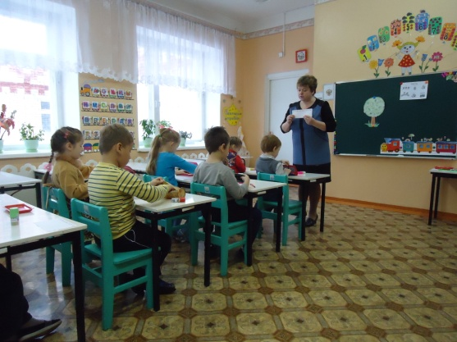3. Остановка: чудо-дерево.

Следующая остановка чудо- дерево и нас ждут превращения.

*(панно дерево с карточками-звуками и буквами)*

- Послушайте что растет на дереве: А, К, Нь, У, Ль, Р...? *(Звуки)*

- Правильно. А сейчас что растет на дереве? А, К, Н, У, Л, Р... — *(переворачиваю карточки)* Буквы.

- Чем отличаются звуки от букв?

- Звуки мы слышим и произносим.

- Буквы мы видим, пишем и читаем.

-Звуки превратились в буквы и следующее задание будет с буквами.

- Возьмите вот такие листочки.

- Вам нужно составить слова и прочитать.

- Какие слова у вас получились? *(дети читают по очереди)*

- Все выполнили задание правильно. Едем дальше.

4. Остановка: ученый кот.

- Стоп! Дальше дороги нет! Ученый Кот завалил вход в тоннель камнями, и пока мы не выполним следующее задание, дорогу не освободит.

- Как делятся слова? *(на части)*

- У Кота жили слова. Части в этих словах дружили между собой, но потом они поссорились, разбежались в разные стороны и перепутались.

-Помогите Коту подружить части, составить из них слова и прочитать эти слова.

*(На ковре лежат разноцветные карточки с частями слов. Раздаю детям цветные фишки, по которым они выбирают карточки.)*

- Прочитайте какие слова получились. *(Дети читают каждый свое слово.)*

-Задание выполнили, путь свободен, можем ехать дальше.

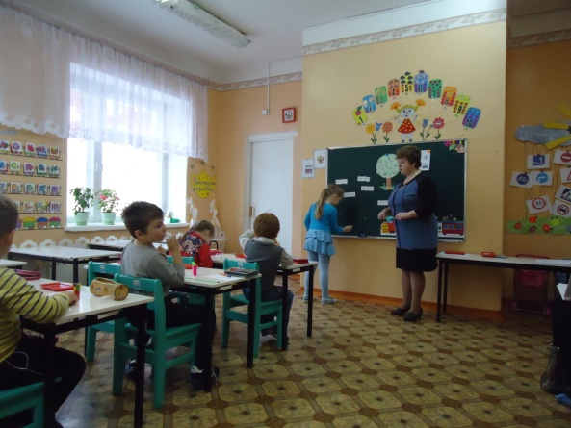

5. Остановка: мост.

- Мы подъехали к мостику, но проехать не сможем, кто-то рельсы разобрал.

Чтобы рельсы починить нужно выполнить задание.

- Но сначала нужно вспомнить: Что можно составить из слов? *(предложение)*

- Как пишется первое слово в предложении? *(с большой буквы)*

- Что ставим в конце предложения? *(точку)*

- Как пишутся слова в предложении? *(раздельно)*

Задание: вам нужно записать предложение схемой.

- С заданием справились все. Рельсы починили, можем ехать дальше.

Физкультминутка: Наш паровозик остановился на полянке. Это значит, что нужно нам немного отдохнуть.

*(дети выходят на ковер, становятся в круг)*

Поиграем в игру: “Назови слово со звуком -Р- *(М…)* ”

Мы шагаем, (дети идут по кругу, высоко поднимая ноги  
мы шагаем ведущий марширует на месте в кругу  
и слова мы называем останавливаются  
Ведущий говорит: Назовите мне слово со звуком -Р *(М …)*

*(Повторяется 2-3 раза)*

6. Остановка: детский сад.

- Наш паровозик остановился около красивого дома.

Посмотрите, это последняя остановка в нашем путешествии.

- А узнаете вы название красивого дома, когда почините буквы и прочитаете слова.

*(каждый ребенок берет карточку с недописанными буквами, дописывает* ***детский сад****)*

- Скажите: Что у вас получилось? *(детский сад)*

- Молодцы все с заданием справились!

Итог:

Ребята, наше путешествие подошло к концу. У нас больше нет остановок и нет никаких заданий. Все задания Пиши-Читай мы выполнили.

- Посмотрите, нас ждет еще письмо от Пиши - Читай. Послушайте, что он нам написал.

Молодцы, ребята! Вы справились со всеми моими заданиями!

Я хочу подарить сегодня вам всем звездочки. До свидания, ребята.

Наше путешествие закончилось, тихонечко встаньте из-за столов и подойдите ко мне, я раздам всем звездочки от Пиши – Читай.